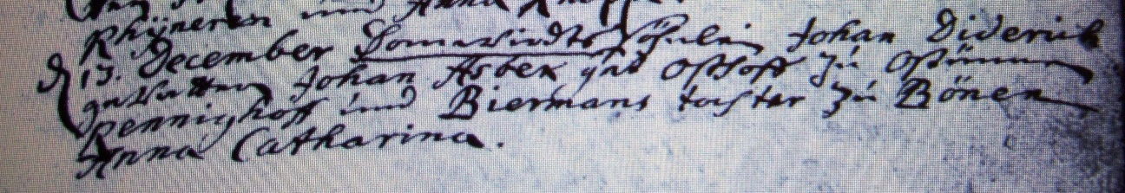

Kirchenbuch Rhynern 1707; ARCHION-Bild 23 in „Taufen 1700 - 1742“
Abschrift:
„d 13. December Domwirdts Söhnlein Johan Diderich, Gevattern: Johann Asbeck gt. Osthoff zu Östünnen (Osttünnen, KJK), Rennighoff undBiermanns Tochter zu Bönen Anna Catharina“.

